
3月18日动态
星期三 天气： 晴天 出勤人数：25人
观察一：晨间活动—我会自主签到
今天虽然天空不作美，但是在晨间入园活动中，孩子们根据数字时钟记录自己的来园时间。在晨间入园中，查慧如、胡希瑶、苏媛、胡皓霆、邢永望、刘金凌、高梓歆、户亚玥、唐可一、郑诗俊、孙铭阳、蔡松霖、陈煦、李哲、沈星延、肖宸锡、石禧暶能坚持在8点10分前来园并能尝试书写时间。有些小朋友来的比较晚，要调整作息尽早来园喔！
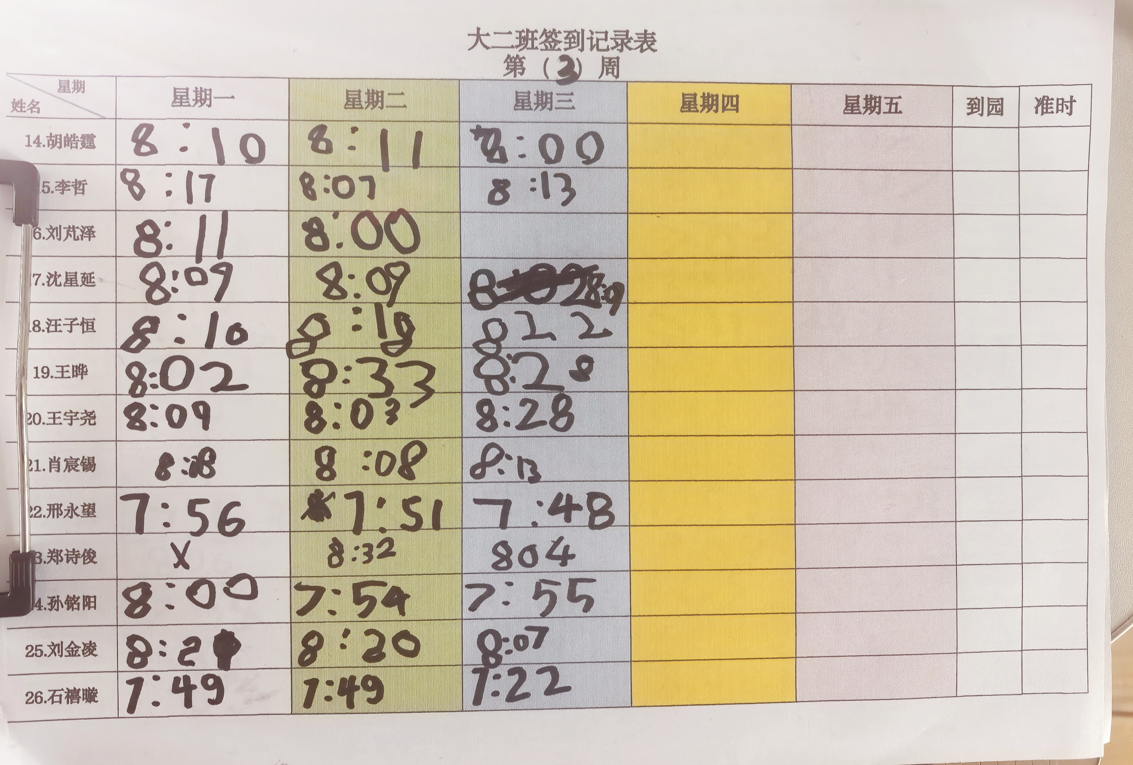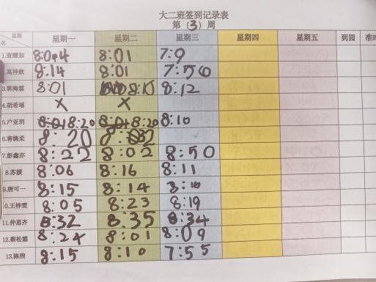

观察二：区域游戏—沉浸式体验
今天的区域游戏中，孩子们根据自己的计划进区域游戏。在教师的观察中，刘芃泽、邢永望、唐可一、郑诗俊、孙铭阳、沈星延在益智区我们的城堡上的小女巫、世界地图、方块障碍赛。高梓歆、刘金凌、王晔在建构区拼装校车、搭建小学；肖宸锡、石禧暶在图书区阅读有关《太空》的绘本；王宇尧、汪子恒在万能工匠拼搭机器人；彭鑫奕、王梓雯、户亚玥在美工区用彩泥制作春天的花朵和时钟；陈煦、胡皓霆、郭陶霖、李哲在科探区探索弹珠轨道、电能的转换等材料。
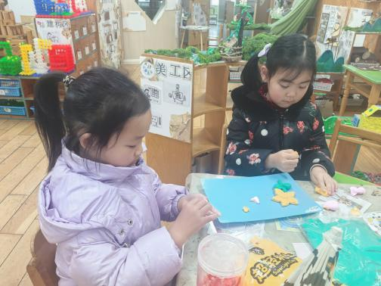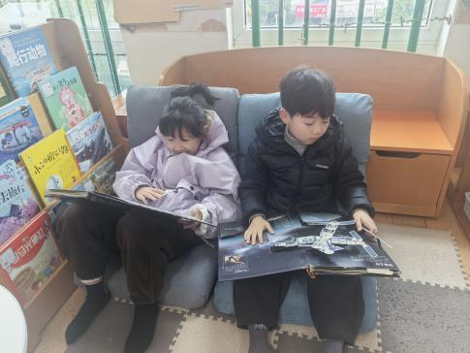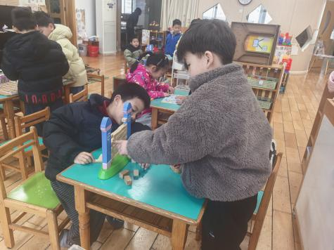

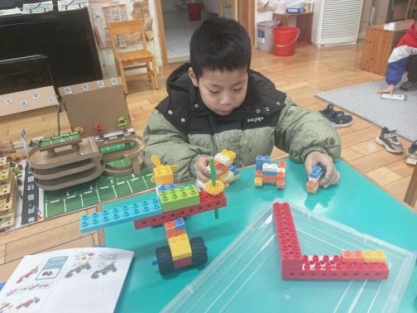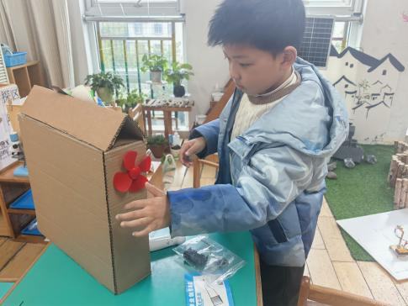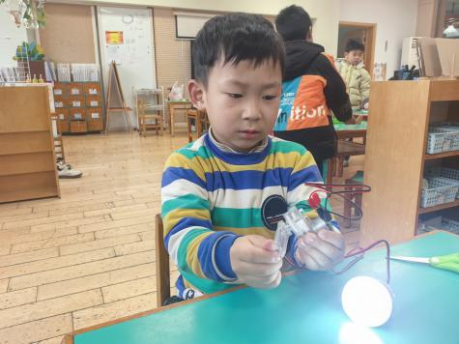

观察三：集体活动—《美术：我向往的小学》
本次活动中我们将在引导孩子结合图片的经验，合理布局、大胆勾画小学建筑、学习生活场景基础上，向往小学外观及学习生活的多姿多彩，从而运用丰富、合适的色彩，表现美好的小学生活及美丽校园。 活动中查慧如、胡希瑶、蒋婉柔、苏媛、仲思齐、胡皓霆、刘芃泽、汪子恒、王晔、王宇尧、邢永望、刘金凌、高梓歆、郭陶霖、户亚玥、彭鑫奕、唐可一、王梓雯、郑诗俊、孙铭阳、蔡松霖、陈煦、李哲、沈星延、肖宸锡合理布局，能用多种线条勾画小学独特的建筑及活动场景。

